Anleitung „Vertragspflege“ in der e-Akte

Im Rahmen der Digitalisierung wird an der Technischen Hochschule ein Dokumentenmanagementsystem (DMS) eingeführt.

Unter anderem wird im DMS das Vertragsmanagement abgebildet. In einer ersten Phase sind die Abteilungen:

• Bibliothek

• Rechenzentrum

• Technischer Betrieb

beteiligt.

Zusätzlich erhalten die Abteilungen Justiziariat, Haushalt und Drittmittel & Steuern Zugriff auf alle Verträge.

**Inhaltsverzeichnis**

1 e-Akte Testsystem aufrufen und einloggen 3

2 Neue Vertragsakte anlegen 3

3 Bestehende Vertragsakte suchen 12

3.1 Über die Kachel „Vertragsübersicht“ 12

3.2 Über die Suchfunktion 12

4 Vertragsunterlage zu einer Vertragsakte hinzufügen 13

4.1 Erste Vertragsunterlage zu einer Vertragsakte hinzufügen 13

4.2 Vertragsunterlage nachträglich freigeben 17

4.3 Ein bestehendes Dokument ersetzen 18

4.4 Weiteres Dokument zu einer Vertragsakte hinzufügen 19

5 Vertrag kündigen 19

6 Aufgaben finden 20

7 Berechtigungen und Zugriffe 21

7.1 Vollzugriff auf alle Akten 21

8 Ablage Beispiele 21

8.1 Beispiel „Verträge mit (optionaler) automatischer Vertragsverlängerung 21

8.1.1 Beispiel Vertragsinhalt 1: Keine maximale Vertragslaufzeit 21

9 Partner-Datenbank 24

9.1 Partner-Datenbank öffnen 24

9.2 Neuen Partner anlegen 24

9.3 Ansprechperson zum Partner hinzufügen 24

9.4 Einen Partner oder eine Ansprechperson löschen 25

10 Anlage 26

10.1 Wertemenge „Vertragsart“ inkl. Beschreibung 26

10.2 Wertemenge *„*Vertragsunterlage*“* 27

10.3 Alternative Vertragseingabe via „Aktenerstellung“ 27

# e-Akte Testsystem aufrufen und einloggen

* Webclient des DMS aufrufen: <https://eaktetest.ad.th-ab.de>  
    
  
* Login-Daten eingeben:  
  Benutzername: Windows-Benutzernamen  
  Passwort: Windows-Passwort  
    
  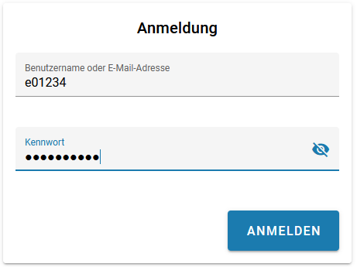

# Neue Vertragsakte anlegen

* Kachel „Neuer Vertrag“:  
    
  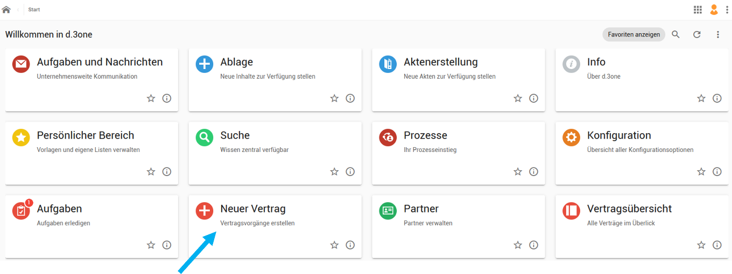
* Ein leeres Formular „Vertragsdaten“ erscheint.
* Eingabe der Stammdaten:  
    
  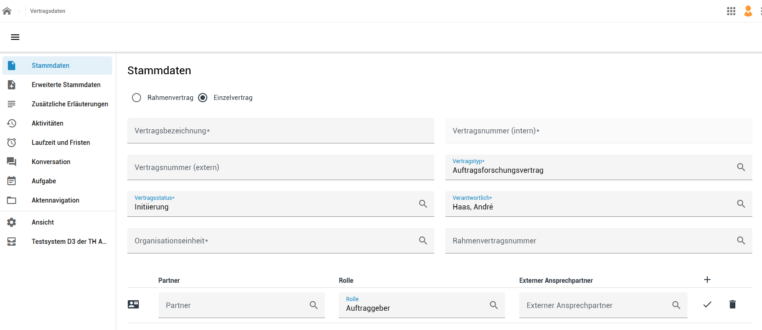

| **Feld** | **Pflichtfeld** | **Inhalt** | **Anmerkung** |
| --- | --- | --- | --- |
| **Block „Stammdaten“** | | | |
| Vertragsbezeichnung | X | Bitte hier eine Beschreibung des Vertragsgegenstands eintragen. |  |
| Vertragsnummer (intern)* | X | Automatisch vergebene Vertragsnummer |  |
| Vertragsnummer (extern) |  | Sofern der Vertrag eine eigene Vertragsnummer besitzt, die vom Vertragspartner vergeben wurde, können Sie diese hier eintragen. |  |
| Vertragstyp | X | Bitte hier eine Zuordnung anhand der Auswahlliste vornehmen. (Übersicht der Werte in der Anlage) |  |
| Vertragsstatus | X | Bitte hier den Status des Vertrags eingeben. Mögliche Werte:   * Initiierung * Erstellung * Verhandlung * Prüfung * Freigabe * Unterzeichnung * Gültig * Gekündigt * Ausgelaufen * Archiviert |  |
| Verantwortlich | X | Bitte hier den verantwortlichen Ansprechpartner aus der TH anhand der Auswahlliste übernehmen. |  |
| Organisationseinheit |  | Bitte hier Ihre Organisationseinheit auswählen.  *Hinweis:*  *Nur Personen dieser Organisationseinheit können diesen Vertrag sehen und bearbeiten.* |  |
| Rahmenvertragsnummer |  | Sofern der Einzelvertrag sich auf einen bereits eingegebenen Rahmenvertrag bezieht, kann dieser hier ausgewählt werden. |  |
| Partner |  | Bitte hier das Unternehmen des Vertragspartners auswählen. |  |
| Rolle |  | Bitte hier die Auswahl zwischen:   * Auftraggeber * Auftragnehmer * Weitere Vertragspartner   auswählen. |  |
| Externer Ansprechpartner |  | Bitte hier den Vertragsansprechpartner/in auswählen. |  |

* Eingabe der erweiterten Stammdaten:  
    
  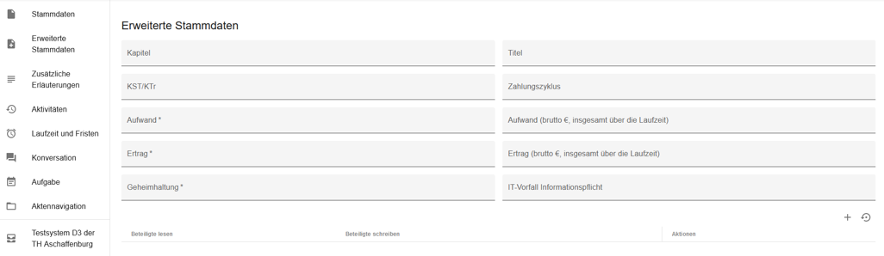

| **Feld** | **Pflichtfeld** | **Inhalt** | **Anmerkung** |
| --- | --- | --- | --- |
| **Block „Erweiterte Stammdaten“** | | | |
| Kapitel |  | Bitte hier das Kapitel eintragen. |  |
| Titel |  | Bitte hier den Titel eintragen. |  |
| KST/KTr |  | Bitte hier die Kostenstelle oder den Kostenträger eintragen. |  |
| Zahlungszyklus |  | Bitte auswählen, in welchem Rhythmus die Abbrechung erfolgt.  Mögliche Werte:   * Monatlich * Vierteljährlich * Halbjährlich * Jährlich |  |
| Aufwand | X | Bitte hier markieren, ob es ich um Aufwand handelt. |  |
| Aufwand (brutto €) |  | Bitte hier die Höhe in Euro (Bruttobetrag) eintragen. |  |
| Ertrag | X | Bitte hier markieren, ob es ich um Ertrag handelt. |  |
| Ertrag (brutto €) |  | Bitte hier die Höhe in Euro (Bruttobetrag) eintragen. |  |
| Geheimhaltung | X | Bitte hier auswählen, ob es sich um einen Vertrag handelt, der unter besondere Vertraulichkeit fällt. |  |
| IT-Vorfall Informationsplficht | X | Bitte hier auswählen, ob wir bei diesem Vertrag eine Informationspflicht beim Vertragspartner haben, wenn es an der TH einen IT-Vorfall gegeben hat. |  |
| Beteiligte lesen |  | Hier können ggf. weitere Gruppen oder Or-  ganisationseinheiten der TH ausgewählt  werden, die die Vertragsakte zusätzlich se-  hen dürfen/sollen.  *Hinweis: Hier kann über das „+“ weitere Einträge vorgenommen werden.* | In Implementierung – derzeit nur Gruppenauswahl möglich |
| Beteiligte schreiben |  | Hier können ggf. weitere Gruppen oder Or-  ganisationseinheiten der TH ausgewählt  werden, die die Vertragsakte zusätzlich se-  hen dürfen/sollen.  *Hinweis: Hier kann über das „+“ weitere Einträge vorgenommen werden.* |  |

* Eingabe von zusätzlichen Erläuterungen:  
    
  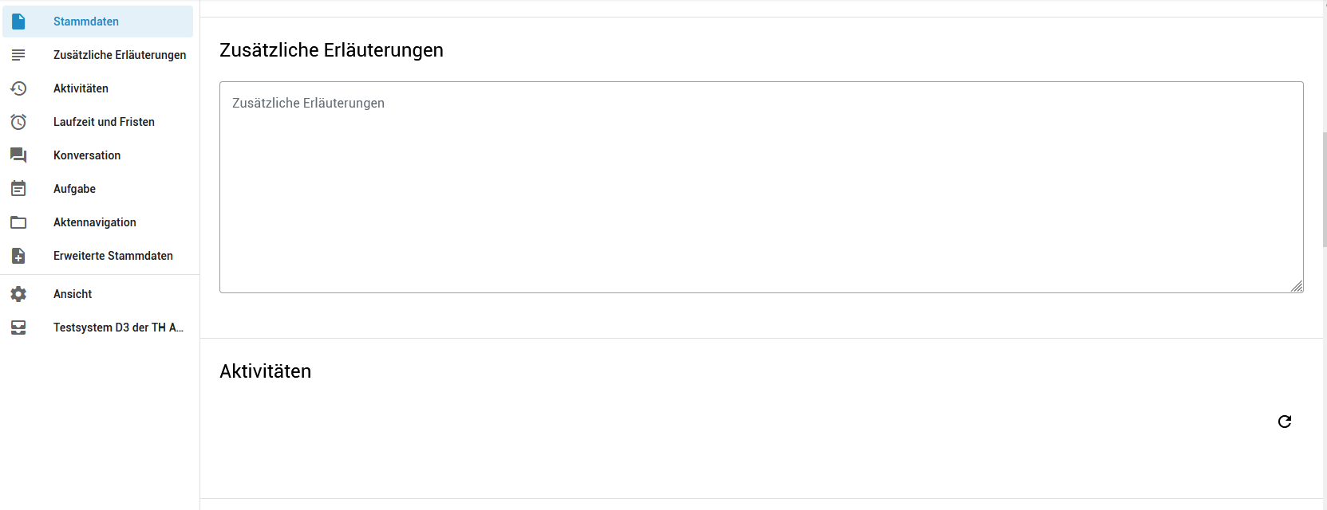

| **Feld** | **Pflichtfeld** | **Inhalt** | **Anmerkung** |
| --- | --- | --- | --- |
| **Block „Zusätzliche Erläuterungen“** | | | |
| Zusätzliche Erläuterungen |  | Hier können weitere Erläuterungen und Ergänzungen als Freitext eingetragen werden. *Hinweis: Diese Eintragungen werden über die Such-Funktion nicht berücksichtigt.* |  |

* Anzeige von Vertragsaktivitäten:

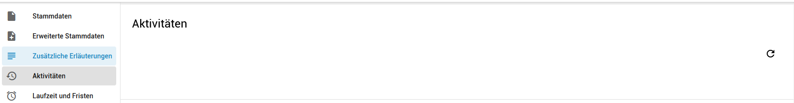

| **Feld** | **Pflichtfeld** | **Inhalt** | **Anmerkung** |
| --- | --- | --- | --- |
| **Block „Aktivitäten“** | | | |
| Aktivitäten |  | Hier werden die Aktivitäten rund um den Vertrag angezeigt, bspw. Verlängerungen, Änderungen etc. |  |

* Eingabe von Laufzeiten und Fristen  
    
  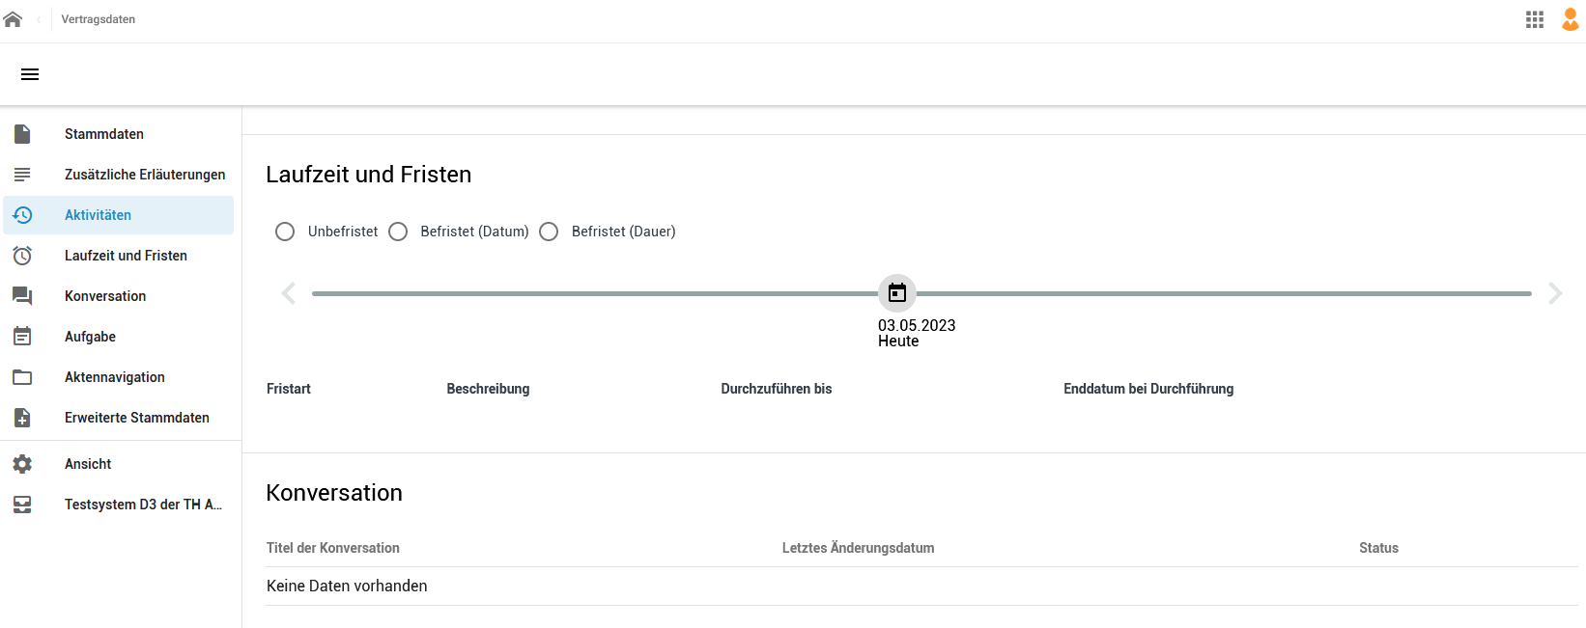

| **Feld** | **Pflichtfeld** | **Inhalt** | **Anmerkung** |
| --- | --- | --- | --- |
| **Block „Laufzeiten und Fristen“** | | | |
| Unbefristet/ Befristet (Datum)/ Befristet (Dauer) |  | Bitte hier die entsprechende Laufzeitoption auswählen. *Hinweis: Je nach Auswahl ändert sich die Darstellung der weiteren Felder.* |  |
| Vertragsbeginn |  | Hier das Datum des Vertragsbeginns auswählen |  |
| Unterzeichnung |  | Ggf. das Datum der Vertragsunterzeichnung auswählen. |  |
| Vorläufiges Enddatum |  | *Nur bei „Unbefristet“:* Kein Eintrag möglich, da unbefristet. |  |
| Vertragsende |  | *Bei „Befristet (Datum)“:* Bitte hier das Datum des Vertragsendes auswählen.  *Bei „Befristet (Dauer)“:* Datum des Vertragsendes wird automatisch anhand der folgenden Eingaben berechnet. |  |
| Anzahl |  | *Bei „Befristet (Dauer)“:* Bitte hier eine Zahl auswählen. |  |
| Einheit |  | *Bei „Befristet (Dauer)“:* Bitte hier die passende Einheit, zu der vorher ausgewählten Anzahl auswählen. |  |
| **Weitere Fristen, wie „Kündigung“, „Sonstige Frist“, „Verlängerung“** *Bei Bedarf können weitere Fristen nach dem erstmaligen Speichern des Vertrags über das „+“-Symbol hinzugefügt werden. Dies ermöglicht weitere Erinnerungen zu setzen. Je nach Auswahl ändert sich die Darstellung der weiteren Felder* | | | |
| Kündigung | | | |
| Beschreibung | X | Hier eine Beschreibung der Kündigung eintragen. |  |
| Verantwortlich | X | Bitte eine verantwortliche Person für die Kündigung auswählen |  |
| Jederzeit/Kündigungsfrist |  | Hier kann zwischen den beiden Optionen ausgewählt werden. |  |
| Anzahl |  | *Bei „Kündigungsfrist“:* Bitte hier eine Zahl auswählen. |  |
| Einheit |  | *Bei „Kündigungsfrist“:* Bitte hier die passende Einheit, zu der vorher ausgewählten Anzahl auswählen. |  |
| Berechnungsdatum |  | *Bei „Kündigungsfrist“:*  Bitte hier die Basis festlegen, auf die sich die davor ausgewählten Anzahl und Einheit beziehen. *Bspw. 15 Tage zum Vertragsende* |  |
| Erinnerung |  | *Bei „Kündigungsfrist“:*  Ggf. kann hier eine Erinnerungsdatum zur Durchführung der Kündigung gesetzt werden. | Erinnerungen werden im Modul „Aufgaben“ angezeigt. |
| Mindestvertragslaufzeit (Datum) |  | Bei Aktivierung des Feldes, bitte das entsprechende Datum eintragen |  |
| Sonstige Frist | | | |
| Beschreibung | X | Hier eine Beschreibung der sonstigen Frist eintragen. |  |
| Verantwortlich | X | Bitte eine verantwortliche Person auswählen |  |
| Anzahl |  | Bitte hier eine Zahl auswählen. |  |
| Einheit |  | Bitte hier die passende Einheit, zu der vorher ausgewählten Anzahl auswählen. |  |
| Berechnungsdatum |  | Bitte hier die Basis festlegen, auf die sich die davor ausgewählten Anzahl und Einheit beziehen. *Bspw. 15 Tage zum Vertragsende* |  |
| Erinnerung |  | Ggf. kann hier eine Erinnerungsdatum gesetzt werden. |  |
| Verlängerung | | | |
| Beschreibung | X | Hier eine Beschreibung der Verlängerung eintragen. |  |
| Verantwortlich | X | Bitte eine verantwortliche Person auswählen |  |
| Einmalig/Rollierend |  | Bitte auswählen, welche Art der Verlängerung vorliegt. |  |
| Anzahl |  | Bitte hier eine Zahl auswählen. |  |
| Einheit |  | Bitte hier die passende Einheit, zu der vorher ausgewählten Anzahl auswählen. |  |
| Berechnungsdatum |  | Bitte hier die Basis festlegen, auf die sich die davor ausgewählten Anzahl und Einheit beziehen. *Bspw. 15 Tage zum Vertragsende* |  |
| Anzahl |  | *Laufzeit der Verlängerung:* Bitte hier eine Zahl auswählen. |  |
| Einheit |  | *Laufzeit der Verlängerung:* Bitte hier die passende Einheit, zu der vorher ausgewählten Anzahl auswählen. |  |
| Stillschweigende Verlängerung |  | *Laufzeit der Verlängerung:* Bitte hier die Option setzen, sofern keine Reaktion zur Verlängerung notwendig ist. |  |
| Erinnerung |  | Ggf. kann hier eine Erinnerungsdatum zur Durchführung der Kündigung gesetzt werden. |  |

* Nutzung der Konversationsfunktion:  
    
  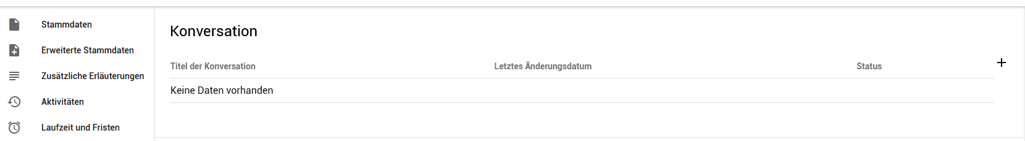

| **Feld** | **Pflichtfeld** | **Inhalt** | **Anmerkung** |
| --- | --- | --- | --- |
| **Block „Konversation“:** Hier können über das „+“-Symbol interne Nachrichten gesendet oder Notizen erfasst werden. | | | |
| Titel | X | Bitte hier den Titel der Nachricht oder Notiz erfassen |  |
| Art der Nachricht | X | Hier zwischen   * Nachricht * Telefonnotiz   auswählen. |  |
| Interne Teilnehmer | X | Bitte hier die internen Empfänger der Nachricht oder Notiz auswählen. *Hinweis: Es können mehrere Empfänger oder Gruppen ausgewählt werden.* |  |
| Neue Nachricht | X | Hier den Text der Nachricht oder Notiz eintragen. |  |
| Anhang |  | Falls notwendig, kann hier ein Anhang mitgesendet werden. |  |

* Erfassen von Aufgaben:  
    
  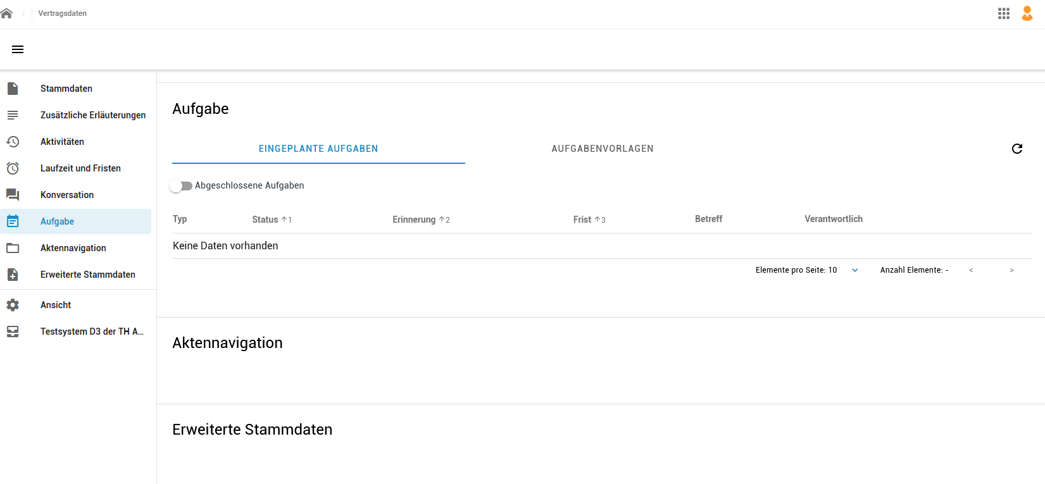

| **Feld** | **Pflichtfeld** | **Inhalt** | **Anmerkung** |
| --- | --- | --- | --- |
| **Block „Aufgabe“**  Hier können Aufgaben über das „+“-Symbol erfasst werden. | | | |
| Betreff |  | Hier bitte eine treffende Beschreibung eintragen oder eine vorhandene auswählen. |  |
| Verantwortlich |  | Bitte eine oder mehrere verantwortliche Personen aus dem Auswahlfeld festlegen. |  |
| *Erweiterte Sicht*  *Mit der Aktivierung des Schiebereglers werden weitere Optionen angezeigt* | | | |
| Ergänzende Erläuterungen |  | Hier können weitere Erläuterungen vorgenommen werden. |  |
| Wiederkehrend |  | Falls die Aufgabe wiederkehrend ist, bitte die Option aktivieren. |  |
| Frist / Dynamische Frist |  | Bitte hier festlegen, ob die Frist festgelegt ist oder sich berechnet. |  |
| Frist |  | Hier wieder die Frist oder die Berechnung der Frist, bspw. 3 Tage zum Halbjahr eingegeben. |  |
| Erinnerung |  | Falls eine Erinnerung gewünscht ist, diese bitte hier festlegen. |  |
| Fertigstellungsgrad |  | Ggf. hier den Fertigstellungsgrad der Aufgabe auswählen. |  |

* Darstellung der Aktenstruktur:  
  Hier können Vertragsunterlagen und -dokumente zur Vertragsakte über das „+“-Symbol hinzugefügt werden.  
    
  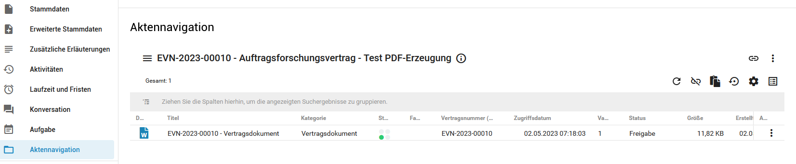
* Die neue Vertragsakte über den Button „Speichern“ anlegen. Diese Akte wird im DMS entsprechend angelegt und freigegeben.

# Bestehende Vertragsakte suchen

## Über die Kachel „Vertragsübersicht“

* Hier werden alle Verträge angezeigt:  
    
  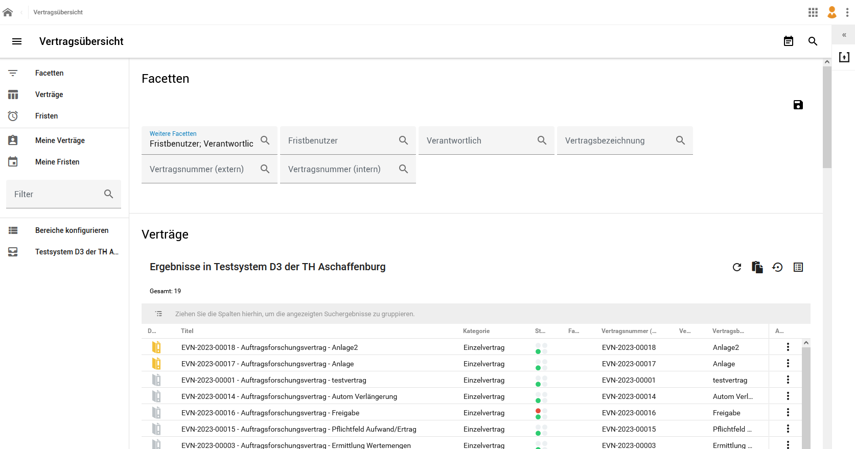

## Über die Suchfunktion

* Zum Start der Suche das Modul „Suche“ aufrufen:  
    
  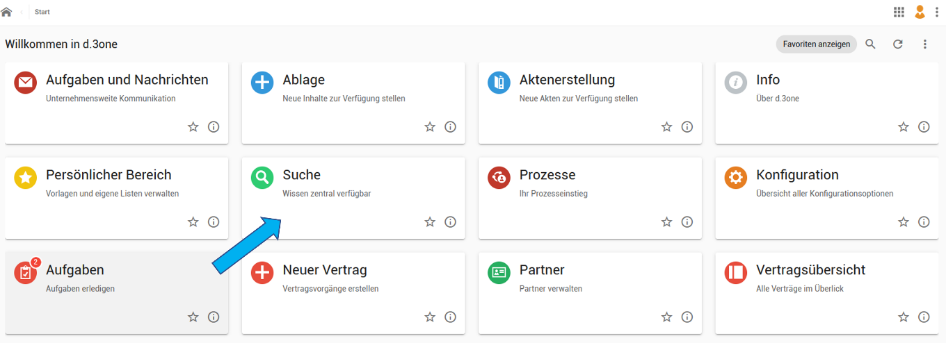
* Die Suchfunktion öffnet sich.  
    
  Um nur nach Vertragsakten zu suchen, kann die Suche auf die Kategorie „Einzelvertrag“ und/oder die Kategorie „Rahmenvertrag“ eingeschränkt werden:  
    
  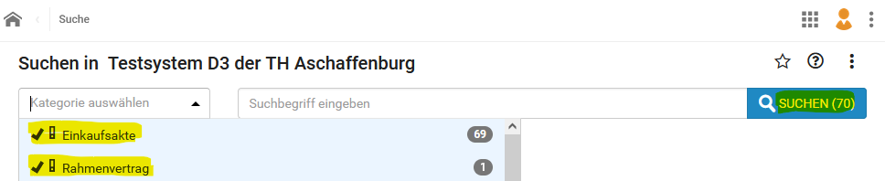
* Die Ergebnisse werden nach Betätigen des „Suchen“-Bottons rechts neben dem Suchmenü angezeigt.  
    
  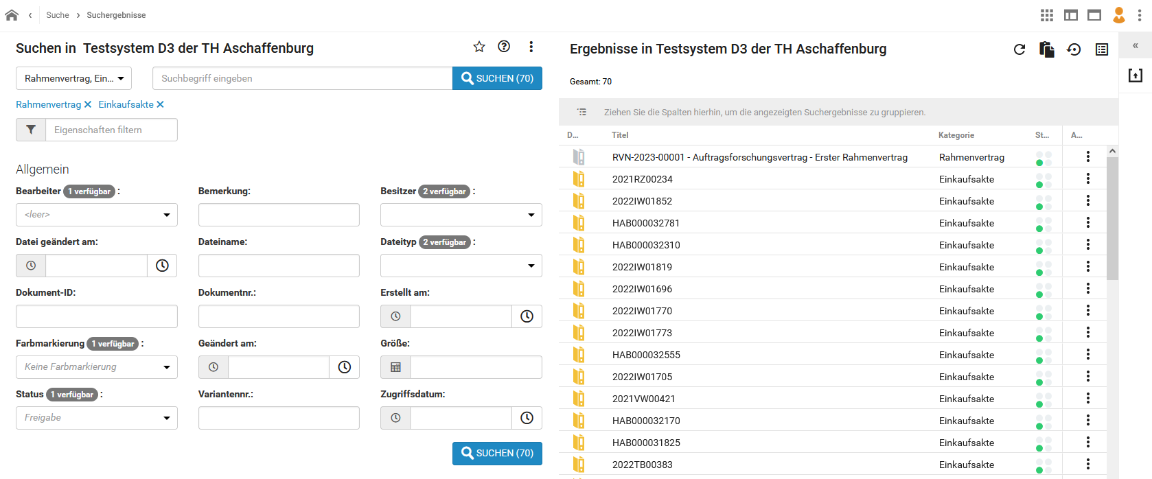
* Durch Anklicken einer Vertragsakte im Ergebnisfenster wird die jeweilige Vertragsakte geöffnet.

# Vertragsunterlage zu einer Vertragsakte hinzufügen

## Erste Vertragsunterlage zu einer Vertragsakte hinzufügen

* Über die Suchfunktion die gewünschte Vertragsakte aufrufen.  
  Die Akte wird geöffnet.
* Wählen Sie bspw. im Windows Explorer das Dokument aus, welches Sie zur Vertragsakte hinzufügen möchten.
* Ziehen Sie diese Datei per Drag & Drop in die Vertragsakte und legen Sie diese im oberen Bereich (oben schraffiertes Feld) ab:  
    
  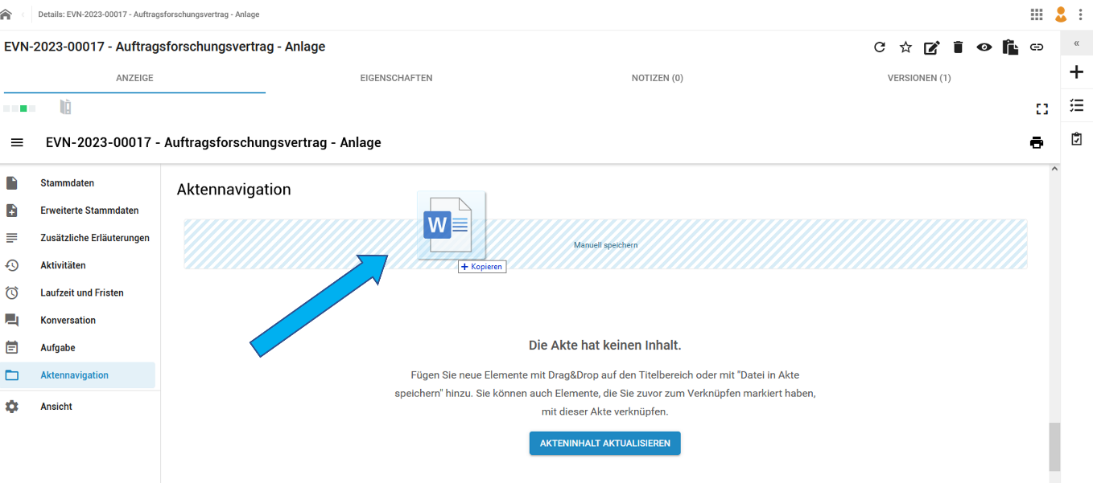
* Das erfolgreiche Hinzufügen wird angezeigt und die weitere Bearbeitung des Dokuments kann erfolgen:  
    
  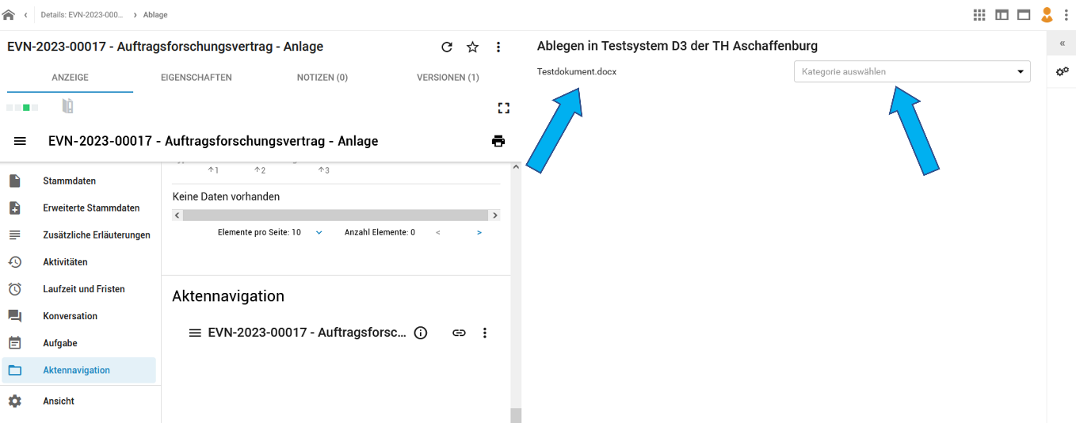
* Wählen Sie als Kategorie „Vertragsunterlage“ aus.  
  Es öffnet sich eine Maske zur Eingabe der „Erweiterten Eigenschaften“ des Dokuments.  
  Das Register „Erweitert“ wird angezeigt.  
    
  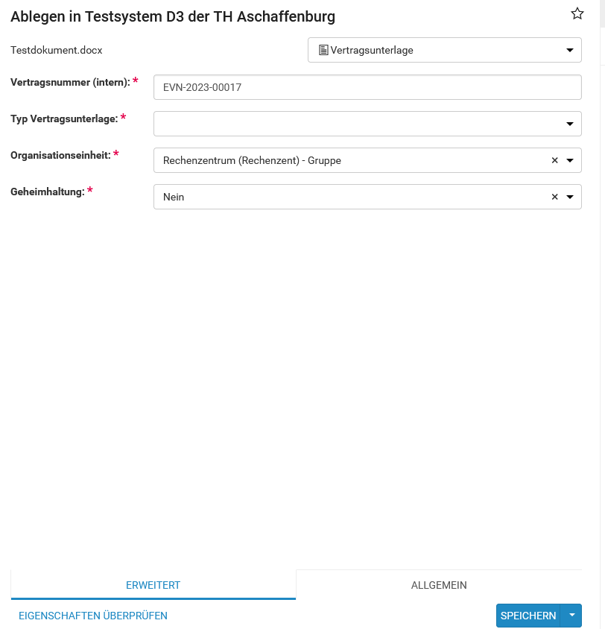

| **Feld** | **Pflichtfeld** | **Inhalt** | **Anmerkung** |
| --- | --- | --- | --- |
| Vertragsnummer (intern) | X | Hier wird automatisch die Vertragsnummer des ausgewählten Vertrags angezeigt |  |
| Typ Vertragsunterlage | X | Hier kann der Typ des Vertragsdokuments ausgewählt werden.  Mögliche Werte:   * AGB * Änderungen / Ergänzungen * Anlage * Bescheid * Beschlussvorlage * Datenschutz * Entwurf * Geheimhaltungserklärung * Interne Freigabe * Kündigung/Aufhebungsvereinbarung * Schriftverkehr * Sonstiges * Teilnahme-/Beitrittserklärung * Vorblatt Verträge |  |
| Organisationseinheit | X | Es wird automatisch die Abteilung/Organisationseinheit angezeigt, für die der Vertrag erstellt wurde. |  |
| Geheimhaltung | X | Bitte hier auswählen, ob es sich um einen Vertrag handelt, der unter besondere Vertraulichkeit fällt. |  |

* Im Register „Allgemein“ kann der Status der Vertragsunterlage gesetzt werden.

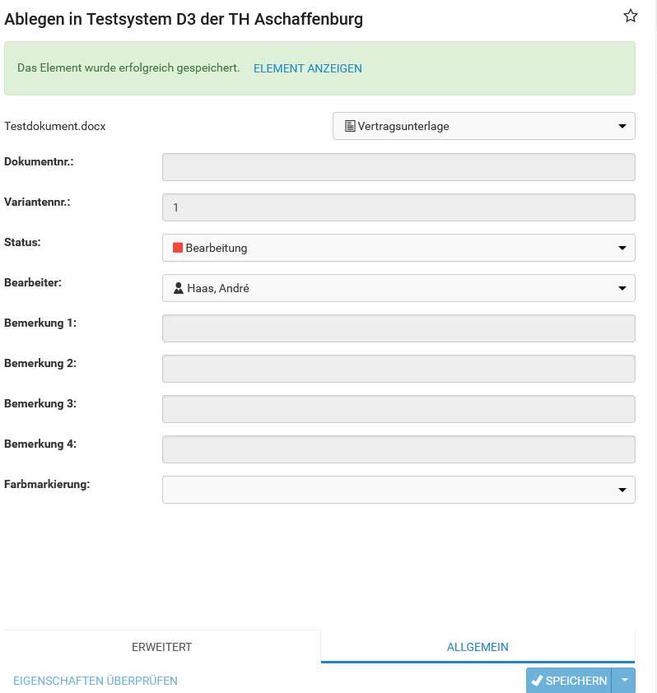

|  |  |  |  |
| --- | --- | --- | --- |
| **Feld** | **Pflichtfeld** | **Inhalt** | **Anmerkung** |
| Dokumentnr. |  | Dieses Feld wird durch das System automatisch beim Speichern befüllt. |  |
| Variantennr. |  | Dieses Feld wird durch das System automatisch beim Speichern befüllt. |  |
| Status |  | Hier wird der Bearbeitungsstatus der Vertragsunterlage ausgewählt.  Mögliche Werte:   * Bearbeitung * Prüfung * Freigabe   Nach Hinzufügen des Dokuments wird der Status „Bearbeitung“ als Standardwert gesetzt. |  |
| Bearbeiter |  | Hier wird der Bearbeiter des Vertragsdokuments angezeigt. |  |
| Bemerkungsfelder |  | Hier können Anmerkungen zum Vertragsdokument gemacht werden |  |
| Farbmarkierung |  | Derzeit ohne Nutzung. Hier kann eine Farbmarkierung gesetzt werden. |  |

* Nach Abschluss aller Eingaben wird die Bearbeitung des Vertragsdokuments mit dem „Speichern“-Button abgeschlossen.  
  Das Vertragsdokument ist damit in der Vertragsakte gespeichert und wird links im Fenster angezeigt.  
    
  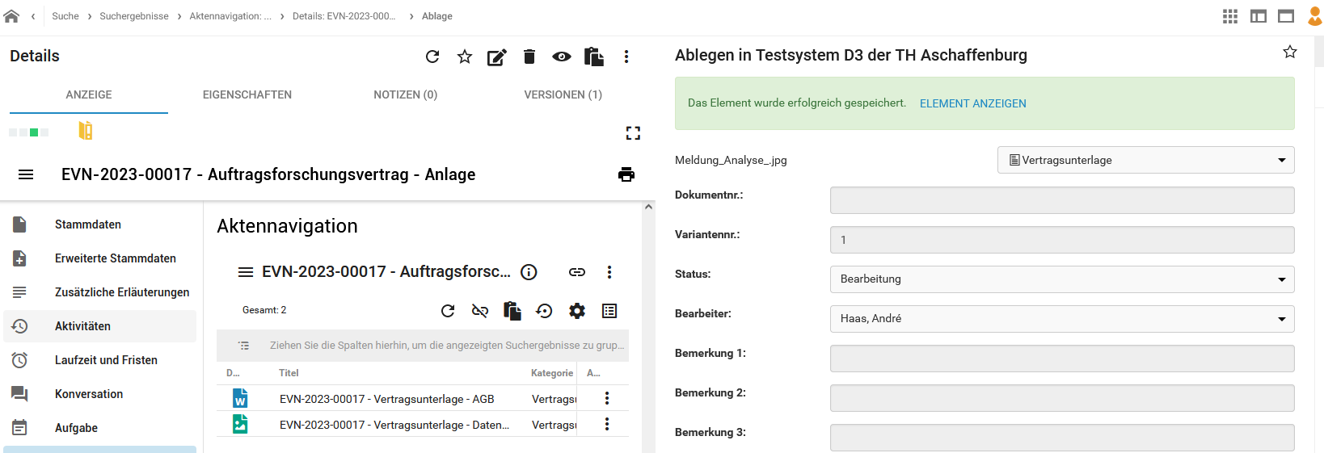

## Vertragsunterlage nachträglich freigeben

* Über die Suchfunktion die gewünschte Vertragsakte aufrufen.  
  Die Akte wird geöffnet.  
    
  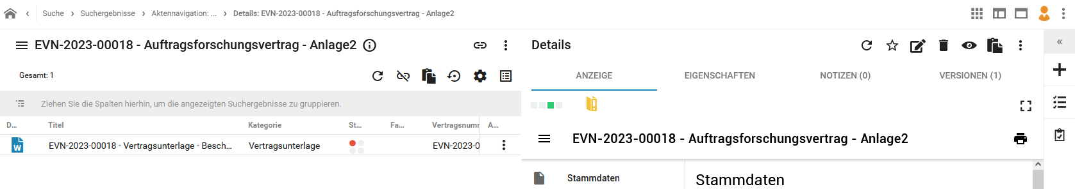  
    
  Im linken Fenster zeigt die rote Markierung am Vertragsdokument, dass diese noch nicht freigegeben wurde.
* Über den Button „Aktion“ die „Bearbeitung abschließen“.  
    
  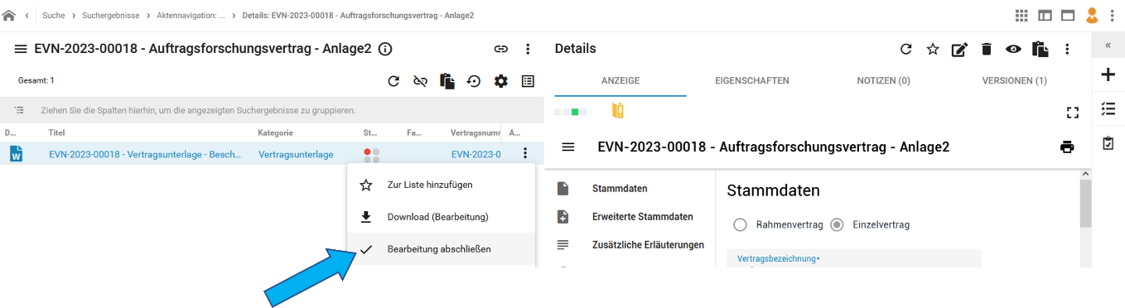
* Das Vertragsdokument ist damit freigegeben. Der Status wechselt auf „grün“.

## Ein bestehendes Dokument ersetzen

* Über die Suchfunktion die gewünschte Vertragsakte aufrufen.  
  Die Akte wird geöffnet.  
    
  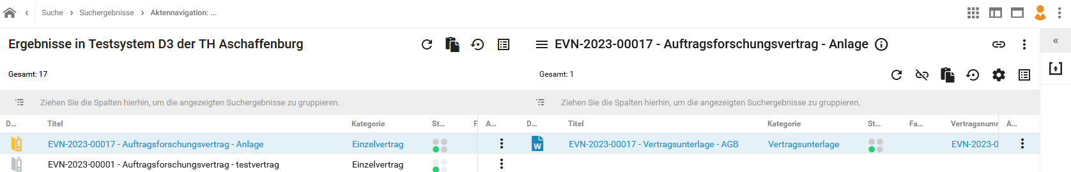
* Wählen Sie bspw. im Windows Explorer die neue Version des Dokuments aus, welches Sie ersetzen wollen.
* Ziehen Sie diese Datei per Drag & Drop in die Vertragsakte und legen Sie die neue Version direkt auf dem alten Vertragsdokument ab.  
    
  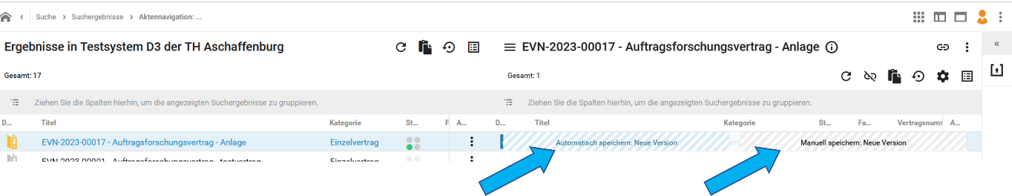
* Entscheiden Sie sich zwischen „Automatisch speichern: Neue Version“ (linke Schraffierungsfläche) oder „Manuell speichern: Neue Version“ (rechte Schraffierungsfläche).
  + **Erläuterung „Manuell speichern“:** Hier können Sie vor dem Speichern der neuen Version die Register „Erweitert“ und „Allgemein“ bearbeiten. (vgl. Kapitel 4.1 Erste Vertragsunterlage zu einer Vertragsakte hinzufügen.  
    Zum Abschluss der Bearbeitung müssen Sie Angaben zur Änderung machen. Hierzu wird ein Abfragefenster automatisch eingeblendet.  
      
    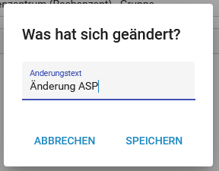  
      
    Speichern Sie Ihre Angaben über den Button „Speichern“.  
      
    Die neue Version des Vertragsdokuments wird gespeichert – im Status „Bearbeitung“.  
      
    Die ursprüngliche Version wird in den Status „Archiv“ gesetzt, sobald das neue Dokument in den Status „Freigabe“ gesetzt wurde.
  + **Oder:  
    Erläuterung „Automatisch speichern“:**Hier ist keine Bearbeitung der Eigenschaften der neuen Version des Vertragsdokuments möglich. Die neue Version wird hinzugefügt – im Status „Bearbeitung“. Sobald das Dokument in den Status „Freigabe“ gesetzt wird und erhält die ursprüngliche Version den Status „Archiv“.

## Weiteres Dokument zu einer Vertragsakte hinzufügen

Das Hinzufügen eines weiteren Dokumentes zu einer Akte erfolgt analog dem Kapitel „4.1 Erste Vertragsunterlage zu einer Vertragsakte hinzufügen“.

# Vertrag kündigen

* Über die Suchfunktion oder die Vertragsübersicht die gewünschte Vertragsakte aufrufen.  
  Die Akte wird geöffnet.
* In den Abschnitt „Laufzeit und Fristen“ wechseln.
* Unter „Friststart“ die Kündigung über das Bleistiftsymbol aufrufen.  
    
  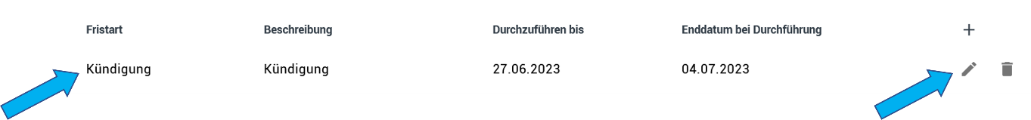
* Es erscheint das Fenster mit den Kündigungsinformationen:  
    
  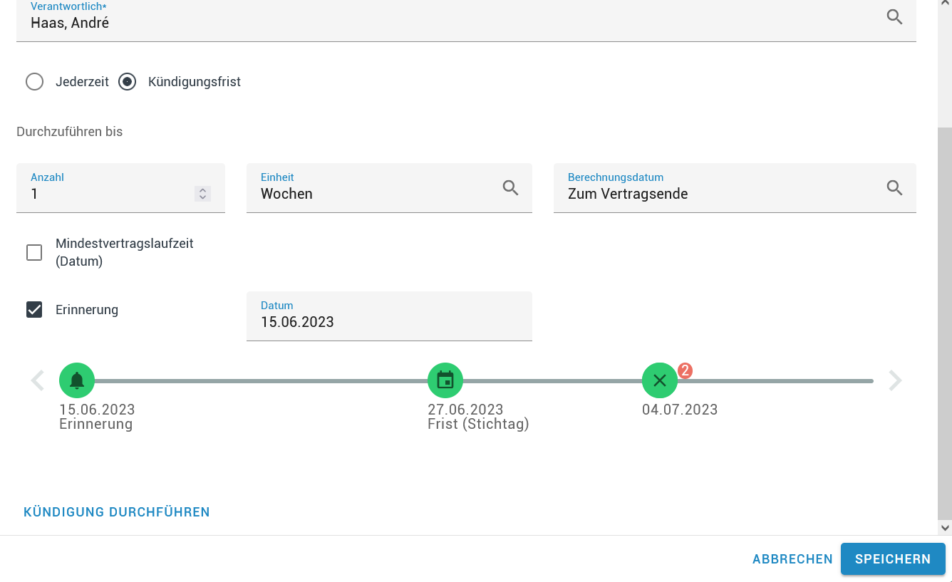  
    
  Dort den Button „Kündigung durchführen“ betätigen.
* Es erscheint ein Fenster, in dem weitere Informationen eingegeben werden können.  
    
  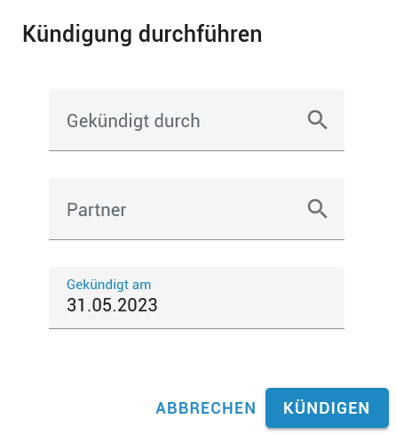  
    
  Bestätigen Sie die Kündigung über den entsprechenden Button und speichern Sie die Vertragsakte.  
  Durch die Kündigung wird der Status des Vertrags auf „Gekündigt“ gesetzt.

# Aufgaben finden

Aufgaben aus dem Vertragsmanagement werden im Modul „Aufgaben“ angezeigt.

* Das Modul lässt sich auf der Startseite aufrufen:  
    
  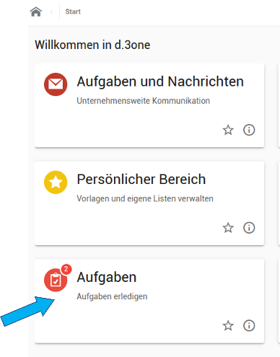
* Nach dem Öffnen werden anstehende Aufgaben angezeigt:  
    
  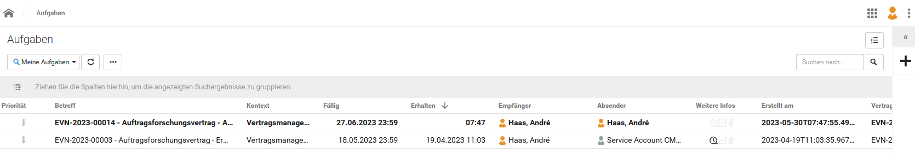
* Die einzelnen Verträge können hier direkt aufgerufen und bearbeitet werden.  
  Über die Symbole im rechten Fensterbereich kann u.a.:

| **Symbol** | **Beschreibung** |
| --- | --- |
|  | Die Aufgabe weiterleiten. |
|  | Die Aufgabe erledigen. |
|  | Die Aufgabe als ungelesen markieren. |

# Berechtigungen und Zugriffe

## Vollzugriff auf alle Akten

Folgenden Abteilungen haben Vollzugriff (Lese- und Schreibrechte) auf alle Verträge:

|  |  |  |
| --- | --- | --- |
| **Abteilung** | **Hintergrund / Aufgaben u.a.** | **Anmerkung** |
| Justiziariat | U.a.   * Rechtliche Beratung zu den Verträgen * Zugriff auf die Verträge bei rechtlichen Auseinandersetzungen |  |
| Haushalt | Recherche bei Bestellvorgängen und Rechnungen |  |
| Drittmittel & Steuern | Bewertung und Prüfung aufgrund steuerlicher Aspekte |  |

# Ablage Beispiele

## Beispiel „Verträge mit (optionaler) automatischer Vertragsverlängerung

Frage: Wie können Verträge mit (optionaler) automatischer Vertragsverlängerung erfasst werden?

### *Beispiel Vertragsinhalt 1: Keine maximale Vertragslaufzeit*

„Die Vertragslaufzeit beträgt 10 Jahre. Sie beginnt am 01.01.2014 und läuft bis zum 31.12.2023. Falls anschließend nicht Neues vereinbart wird, verlängert sich der Vertrag um jeweils 5 Jahre, wenn keine der Vertragsparteien spätestens 12 Monate vor Ende der Laufzeit bzw. des Verlängerungszeitraums kündigt.“

**Erfassung im DMS:**

1. Erfassen der Vertragslaufzeit im Abschnitt „Laufzeiten und Fristen“  
     
   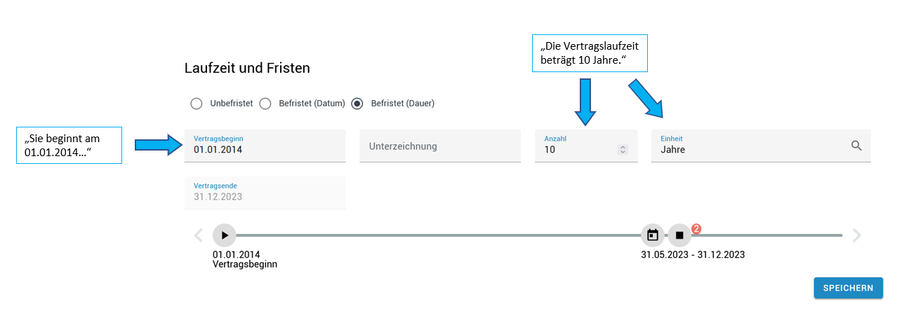
2. Ergänzung einer Frist „Kündigung“ über das „+“-Symbol  
     
   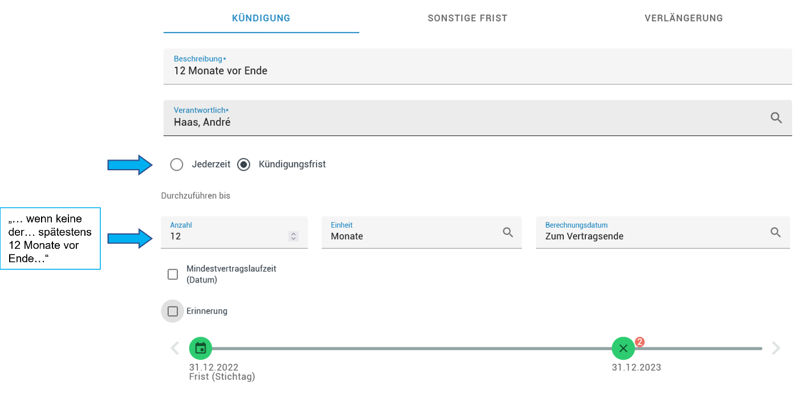
3. Ergänzung der Verlängerungsoption als weitere Frist über das „+“-Symbol  
     
   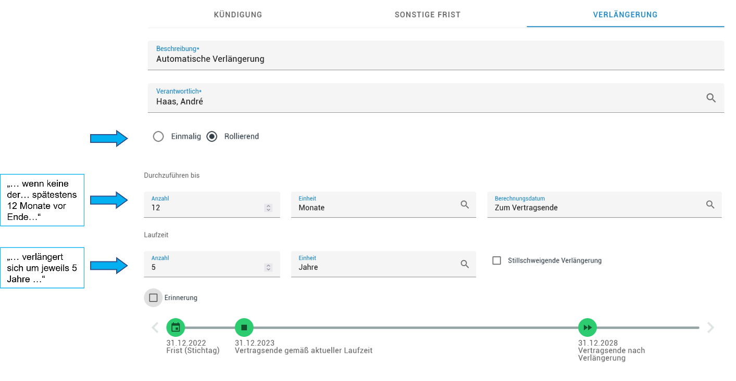
4. Abschnitt „Zusätzliche Erläuterung“

Die besonderen Bedingungen der Vertragsverlängerung können zusätzlich beschrieben werden. Dies hat den Vorteil, dass nicht erst im Vertragstext die Beschreibung gesucht werden muss, sondern der Sonderfall direkt ersichtlich ist.   
*Hinweis: Die Informationen in diesem Feld werden bei der Suche nicht berücksichtigt.*  
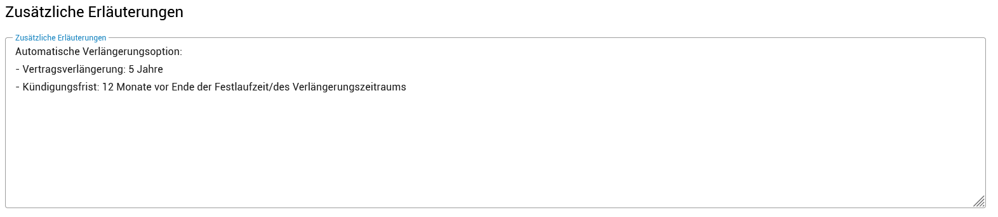

# Partner-Datenbank

## Partner-Datenbank öffnen

* Kachel „Partner“ aufrufen und Partner-Datenbank öffnen.  
    
  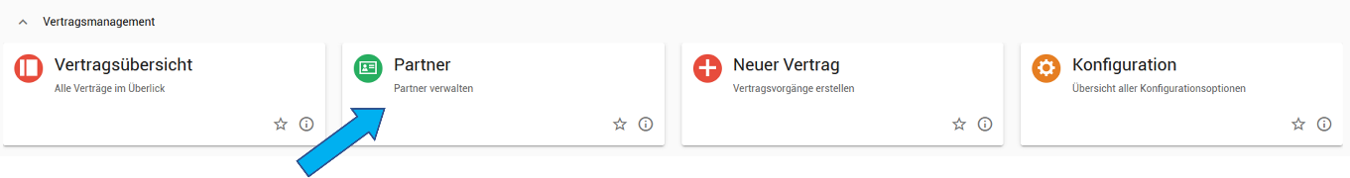

## Neuen Partner anlegen

* Über das „+“-Zeichen die Eingabemaske öffnen.  
    
  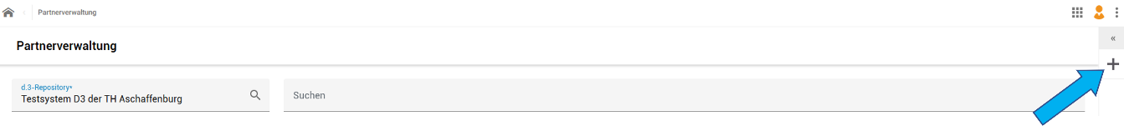
* Die Informationen zum neuen Partner in der Eingabemaske eingeben.

|  |  |  |  |
| --- | --- | --- | --- |
| **Feld** | **Pflichtfeld** | **Inhalt** | **Anmerkung** |
| Vorgangstyp des Partners  - Schieberegler „Vertragsmanagement“ | X | Damit der Partner im Vertragsmanagement sichtbar ist, muss der Schieberegel durch Schieben nach rechts aktiviert werden. |  |
| Partnername | X | Hier den Namen der Partnerunternehmung eintragen. |  |
| Partner ID | X | Hier kann eine Partnerkennnummer eingegeben werden. Falls keine vorliegt, vergibt das System eine ID automatisch |  |
| Postanschrift | X | Hier die vollständige Postanschrift des Partners eingeben. |  |

* Die Eingabe mit dem Speichern-Button abschließen.

## Ansprechperson zum Partner hinzufügen

* Über das „+“-Zeichen die Eingabemaske für eine Ansprechperson öffnen.  
    
  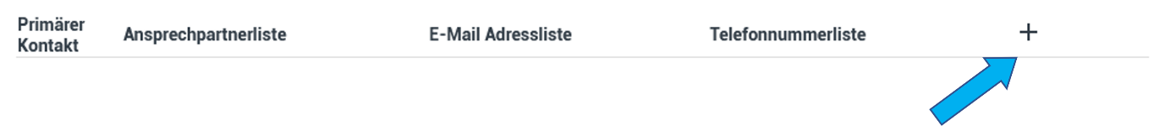
* Die Angaben zur Ansprechperson eintragen.  
    
  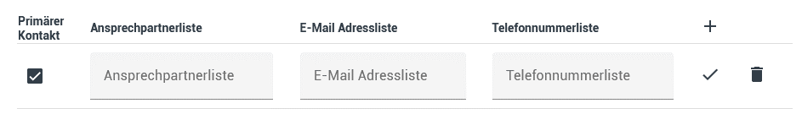

|  |  |  |  |
| --- | --- | --- | --- |
| **Feld** | **Pflichtfeld** | **Inhalt** | **Anmerkung** |
| Primärer Kontakt |  | Hier kann festgelegt werden, welche Ansprechperson als primärer Kontakt dient. |  |
| Ansprechpartnerliste |  | Hier den Namen der Ansprechperson eintragen. |  |
| E-Mail Adressliste |  | Hier die E-Mailadresse der Ansprechperson eintragen. |  |
| Telefonnummerliste |  | Hier die Telefonnummer der Ansprechperson eintragen. |  |

* Die Eingabe mit dem Haken-Button abschließen.

## Einen Partner oder eine Ansprechperson löschen

* Über den Löschen-Button kann ein Partner-Eintrag komplett oder eine einzelne Ansprechperson gelöscht werden.

# Anlage

## Wertemenge „Vertragsart“ inkl. Beschreibung

Folgende Standardvertragsarten können ausgewählt werden:

| **Vertragsart** | **Beschreibung** |
| --- | --- |
| Auftragsforschungsvertrag | Dies entspricht dem TH Muster „FuE Vertrag" |
| Autorenvertrag OPUS |  |
| Dienstleistungsvertrag | Es wird nach Stunden/Tagen abgerechnet; es gelten die §§ 611 ff BGB |
| Drittmittelvertrag | Verträge, die weder Auftragsforschung noch Kooperationen sind |
| Honorarvertrag | z.B. der Gastdozentenvertrag |
| Konsortialvertrag | Auch Rahmenvertrag; oftmals eine Beitrittserklärung von der Bibliothek oder dem Rechenzentrum |
| Kooperationsvertrag | Auffangkategorie; vorzugsweise bitte eine Unterkategorie wählen |
| Kooperationsvertrag - Forschung | Dies entspricht dem TH Muster „Kooperationsvereinbarungen“ |
| Kooperationsvertrag - Lehre | z.B. Verträge des International Office mit Hochschulen, mit denen wir einen Austausch haben; Verträge der Fakultäten für Studiengangskooperationen |
| Leasingvertrag |  |
| Leihvertrag |  |
| Lizenzvertrag/Sonstiger schutzrechtbezogener Vertrag | Verträge aus dem Bereich des Urheber-, Marken-, Patentrecht usw. |
| Miet-/Pachtvertrag |  |
| Schenkungs-/Sponsoring-/Stiftungsvertrag |  |
| Stipendien |  |
| Versicherungsvertrag |  |
| Versorgungsvertrag | Verträge für Strom, Wasser, Gas und Abfall |
| Wartungs-/Servicevertrag |  |
| Weiterleitungsvertrag | Im Weiterleitungsvertrag wird die Weiterleitung der Zuwendung vom Erstempfänger an den Letztempfänger geregelt.  Gegenstand der Vereinbarung ist bspw. die Zusammenarbeit bei der Durchführung eines geförderten öffentlichen Projektes. Zur Erfüllung des Zuwendungszwecks sind bestimmte Mittel aus dem Zuwendungsbescheid an einen Kooperationspartner weiterzuleiten. |
| Werk-/Bauvertrag | Es muss ein Werk erstellt werden; Bezahlung erfolgt nach der Abnahme; es gelten die §§ 631 ff BGB |
| Zuwendungs-/Fördervertrag | Gegenstand des Vertrages ist die (Voll-)Finanzierung eines geförderten Projektes durch eine Zuwendung. Die Fördermittel sind zweckgebunden und innerhalb des Förderzeitraums zu verwenden. |

## Wertemenge „Vertragsunterlage“

Folgende Dokumententypen können ausgewählt werden:

* AGB
* Änderungen / Ergänzungen
* Anlage
* Bescheid
* Beschlussvorlage
* Datenschutz
* Entwurf
* Geheimhaltungserklärung
* Interne Freigabe
* Kündigung/Aufhebungsvereinbarung
* Schriftverkehr
* Sonstiges
* Teilnahme-/Beitrittserklärung
* Vorblatt Verträge

## Alternative Vertragseingabe via „Aktenerstellung“

* Modul „Aktenerstellung“ aufrufen:

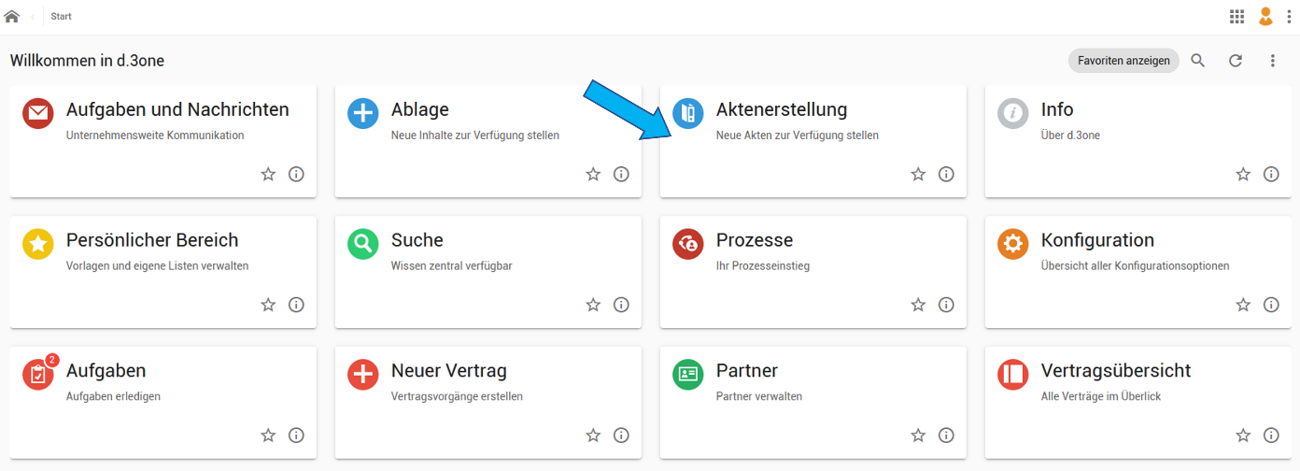

* Wählen Sie entweder „Einzelvertrag“ oder „Rahmenvertrag“ in der Kategorie aus:  
    
  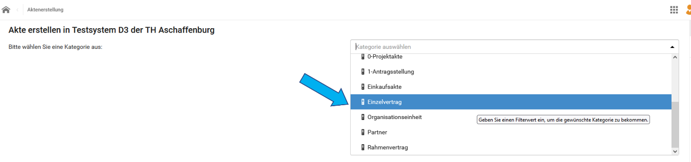
* Die Eingabemaske wird geladen.  
  Hier werden die Eingaben zum Vertrag gemacht.  
  Einige Felder insbesondere zu „Fristen und Laufzeiten“ stehen hier nicht zur Verfügung.
* Sie können Ihren Vertrag einpflegen und speichern.